梅街镇源溪村源溪水库防汛抢险

应急预案

梅街镇源溪村民委员会
2026年4月

源溪水库防汛抢险应急预案

一、基本情况
（一）水库概况
源溪水库建于1968年，位于白洋河源头，坝址坐落于贵池区梅街镇源溪村缟溪曹大冲，集水面积1.1平方公里，总库容10.8万立方米。水库50年一遇设计洪水位245米，500年一遇校核洪水位247米，汛限水位241米，正常蓄水位241米，历史最高洪水位243.2米（2007年7月10日）。
枢纽工程由大坝、溢洪道、输水涵管等组成。大坝为粘土心墙坝，坝顶高程246.5米，最大坝高16米，坝长100米；溢洪道为宽顶堰式自由溢洪，堰顶高程242米，堰顶宽6米，最大泄量30立方米每秒。输水涵为圆铸铁管外包裹砼压力涵，进口底高程230.5米，孔径ф30。水库由梅街镇源溪村管理。水库有一条进库防汛道路，无通信信号及供电设施。
（二）历史险情及处理情况
1990年汛期，水库大坝顶内侧出现塌陷坑，坑呈园形，口径2.5米深1.2米，（库水位约240米），大坝放水涵外流黄泥水，同年对大坝放水涵进行了翻坝，调整放水涵高程更换涵管处理。2012年9月利用小型水库除险加固项目对该库进行了坝坡整治、大坝防渗加固及溢洪道拓宽加固等除险加固；2018年9月再次对该库进行了除险加固后续建项目，主要修建了通库道路和管理用房。
（三）目前工程存在的主要问题
受资金限制，通信及用电设施尚未施工。
（四）水库下游情况
水库下游防洪保护源溪村、和平村、刘街社区等3个行政村，人口2900人，2000亩耕地和358省道。
水库工程枢纽平面布置图见附件1，工程特性表见附件2，水库水位库容泄流曲线见附件3。

二、水库泄洪和溃坝对下游的影响
（一）泄洪影响
水库泄洪汇入白洋河，河道行洪通畅，过流能力大于水库最大泄洪流量，水库泄洪影响小，正常泄洪时不需进行人员转移。
（二）溃坝影响
当水库溃坝时，会同白洋河的径流，影响范围主要有源溪村、和平村、刘街社区3个行政村，缟溪曹、双村、程山、庄村、夏湾、港口、中岭、立山、下村、街上、山外等12个村民组，一个集镇，共计2900人。溃坝影响范围见附件4。

三、防汛抢险指挥组织体系

贵池区梅街镇防指统一指挥调度源溪水库防汛工作，发生险情时，成立现场临时防汛抢险指挥机构，负责水库应急抢险工作，现场临时机构指挥长为柯杰（梅街镇组织部长），副指挥长为聂刚（源溪村支书、主任），下设工程技术组、险情抢护组2个组。镇防指和源溪村、和平村、刘街社区负责人员转移安置、抢险物资调运、抢险队伍集结、后勤保障等相关工作。

行政责任人：柯杰；技术责任人：吴海峰；巡查责任人：吴汪霞。

源溪水库防汛抢险组织体系结构图见附件5。

四、巡坝查险
1、库水位241米以下
巡查人员：曹世祥、吴汪霞。
频次：每天1次，发生降雨时每天2次。
2、库水位241米以上
巡查人员：曹世祥、吴汪霞。
频次：每天6次，强降雨持续时，每天至少12次，必要时加密巡查。
3、水库发生险情
巡查频次：24小时不间断巡查。
发现险情时，巡查责任人立即报告至技术责任人、行政责任人和镇防指（电话：4511200）。

五、预警
（一）泄洪预警
1、库水位达汛限水位241米且在继续上涨，溢洪道将要自由溢洪
曹世海、汪昌宏 下游村组泄洪安全管理责任人。
下游村组泄洪安全管理责任人负责做好相关泄洪安全管理工作。督促相关人员停止捕鱼、漂流、游泳等涉水活动和沿河群众避险。
2、库水位超过242米
开始溢洪时预警，之后水位每上涨0.1米，向下游预警1次。
曹世海、汪昌宏 下游村组泄洪安全管理责任人。
下游村组泄洪安全管理责任人负责做好相关泄洪安全管理工作。
3、库水位达243米
镇防指决定发布人员转移准备指令。
镇防指 村(社)防指所 曹世海、汪昌宏、孙霖(和平村支书)、胡双凤(刘街社区书记)负责组织做好转移准备工作。
4、库水位达设计洪水位245米(待查)
镇防指决定发布人员转移指令。
镇防指 村(社)防指所 曹世海、汪昌宏、孙霖(和平村支书)、胡双凤(刘街社区书记)立即组织将下游溃坝影响区内群众按照预定路线有序转移至安置地点。
（二）险情预警
1、水库发生险情。
发生较大险情，县防指决定发布人员准备转移指令，视险情发展情况发布人员转移指令。
镇防指 村(社)防指所 聂刚、孙霖(和平村支书)、胡双凤(刘街社区书记)负责组织做好转移准备工作或立即转移工作。
2、水库突发重大险情。
现场巡查人员 下游村民组转移包保责任人；现场巡查人员同时上报村(社区)防指所 镇防指。
下游村民组转移包保责任人立即组织群众应急避险和转移。
常规情况下通过手机通话等方式发布预警；当遭遇通信中断等特殊情况时采取鸣锣、挨户上门通知、手摇报警器、广播其他措施确保预警到位。
泄洪预警对象表见附件6。

六、避险转移
（一）泄洪避险转移
水库正常泄洪，不需进行避险转移。
（二）溃坝影响转移
当库水位达设计洪水位245米(待查)或发生重大险情时，由镇防指决定下达转移指令至村(社区)防指所。镇防指向源溪村、和平村、刘街社区等3个行政村传达转移指令，各转移包保责任人迅速组织群众按照预定路线有序转移至安置地点，转移完毕后，转移包保责任人要进行清查，确保不漏一人，并向村(社区)防汛指挥所报告。
人员转移安置情况表见附件7，转移路线和安置点示意图见附件/8。
当突发溃坝时，下游村民立即就近逃生，逃生路线见附件9。
群众返还：村(社区)防指所报请镇防指同意后组织群众返还。
七、抢险及保障措施
（一）水库抢险
当库水位达242.5米且在继续上涨或发生险情时，源溪水库防汛抢险机构人员和防汛抢险队立即进驻现场，调运抢险物资，做好抢险准备。
当水库发生险情，立即制定险情抢护方案，调动抢险队伍，调运抢险物资，组织开展险情抢护，及时将险情发展和处置情况报告镇防指，抢险完成后安排专人监控出险部位。
（二）保障措施

1、抢险队伍
源溪村组织成立防汛抢险队，共21人，由源溪村防指所调配，抢险期间可由水库现场临时防汛抢险指挥机构直接调配，负责源溪村內水库防汛抢险工作。抢险队伍人员见附件10。

2、抢险物资
水库现场储备袋类、砂石料、桩木等物资，并落实了部分社会号料，可用于源溪水库防汛抢险。抢险物资情况见附件11。

3、培训演练
村防指所针对预案巡坝查险、预警、转移避险等内容，每年汛前开展1次的预案培训工作，并统筹做好预案演练工作。

附件：
1、水库工程枢纽平面布置图
- 工程特性表
- 水库水位库容泄流曲线
- 溃坝影响范围示意图
- 源溪水库防汛抢险组织体系结构图
- 源溪村水牢泄洪预警对象表
- 人员转移安置情况表
- 转移路线和安置点示意图
- 逃生路线示意图
- 抢险队伍人员
- 抢险物资

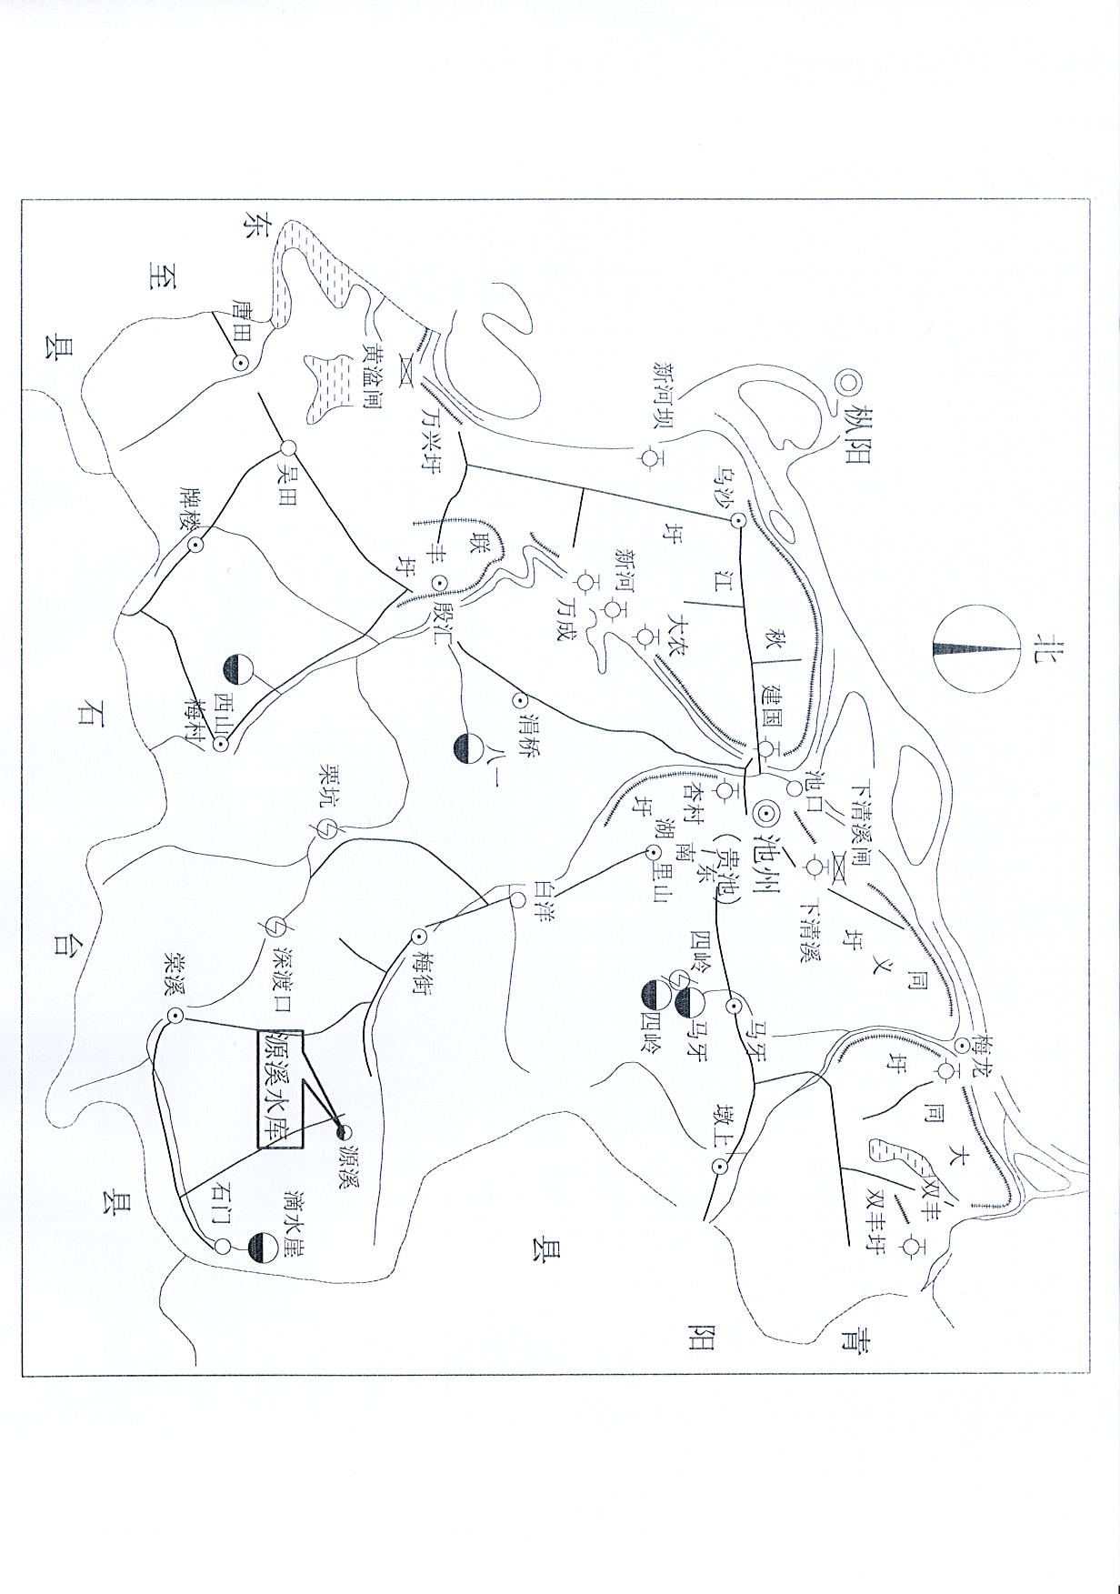

附件1、水库工程枢纽平面布置图

附件2、工程特性表

水库名称 |  |  |  |  |  |  |  | 源溪水库 |  |  |  |  |  |  |  |  | 曾用水库名称
工程规模 |  |  |  |  |  |  |  | 小（2）型 |  |  |  |  |  |  |  |  | 工程等别 |  |  |  | Ⅴ
高程基准面 |  |  |  |  |  |  |  | 85黄海 |  |  |  |  |  |  |  |  | 所在河流 |  |  |  | 清溪河
所在省（自治区、直辖市） |  |  |  |  |  |  |  |  | 安徽省 |  |  |  |  |  |  |  | 所在市（州、盟） |  |  |  | 池州市
所在县（区、市、旗） |  |  |  |  |  |  |  |  | 贵池区 |  |  |  |  |  |  |  | 所在乡（镇） |  |  |  | 梅街镇
建设  时间 |  |  |  |  |  |  |  | 主体工程开工 |  |  |  |  |  |  |  |  | 1975年12月06日
 |  |  |  |  |  |  |  | 下闸蓄水 |  |  |  |  |  |  |  |  | 1976年03月05日
 |  |  |  |  |  |  |  | 竣工验收
最近一次加固改造时间 |  |  |  |  |  |  |  | 主体工程开工 |  |  |  |  |  |  |  |  | 2010年10月01日
 |  |  |  |  |  |  |  | 下闸蓄水 |  |  |  |  |  |  |  |  | 2011年04月22日
 |  |  |  |  |  |  |  | 竣工验收 |  |  |  |  |  |  |  |  | 2011年11月12日
当前工程安全类别 |  |  |  |  |  |  |  | 一类坝
水库功能 |  |  |  |  |  |  |  | 防洪,灌溉,其他
水文特性 |  |  | 坝址以上控制流域面积（km²） |  |  |  |  |  |  |  |  |  |  | 2.200 |  |  | 坝址以上多年平均年径流量（万m³） |  |  |  |  |  |  |  |  | 176.00
 |  |  | 设计 |  | 洪水标准（正常运用）（P= %） |  |  |  |  |  |  |  |  | 5.00 |  |  | 校核 | 洪水标准（非常运用）(P= %） |  |  |  |  |  |  |  | 0.33
 |  |  |  |  | 洪水流量（m³/s） |  |  |  |  |  |  |  |  | 52.17 |  |  | 校核 | 洪水流量（m³/s） |  |  |  |  |  |  |  | 112.29
水库特性 |  |  | 校核洪水位（m） |  |  |  |  |  |  |  |  |  |  | 245.50 |  |  | 设计洪水位（m） |  |  |  |  |  |  |  |  | 244.07
 |  |  | 正常蓄水位（m） |  |  |  |  |  |  |  |  |  |  | 242.00 |  |  | 死水位（m） |  |  |  |  |  |  |  |  | 233.00
 |  |  | 汛期限制水位（m） |  |  |  |  |  |  |  |  |  |  | 240.00 |  |  | 总库容（万m³） |  |  |  |  |  |  |  |  | 10.80
 |  |  | 调节库容（万m³） |  |  |  |  |  |  |  |  |  |  | 7.61 |  |  | 死库容（万m³） |  |  |  |  |  |  |  |  | 0.70
 |  |  | 校核洪水位时最大下泄流量（m³/s） |  |  |  |  |  |  |  |  |  |  | 92.90 |  |  | 设计洪水位时最大下泄流量（m³/s） |  |  |  |  |  |  |  |  | 42.10
挡水建筑物 |  |  | 地震基本烈度（度） |  |  |  |  |  |  |  |  |  |  | Ⅵ |  |  | 抗震设计烈度（度） |  |  |  |  |  |  |  |  | Ⅵ
 |  |  | 主坝 |  |  | 坝 型 |  |  |  |  | 粘土心墙坝 |  |  |  |  |  | 坝顶高程（m） |  |  |  |  |  |  | 246.50
 |  |  |  |  |  | 最大坝高（m） |  |  |  |  | 16.00 |  |  |  |  |  | 坝顶长度（m） |  |  |  |  |  |  | 100.00
 |  |  |  |  |  | 坝顶宽度（m） |  |  |  |  | 5.00 |  |  |  |  |  | 是否兼作坝顶公路 |  |  |  |  |  |  | 否
 |  |  | 副坝 |  |  | 座 数（座） |  |  |  |  | 0 |  |  |  |  |  | 坝顶总长度（m）
泄水建筑物 |  |  | 正常溢洪道 |  |  |  | 型 式 |  |  |  |  | 正槽式溢洪道 |  |  |  |  | 堰(槛)顶高程（m） |  |  |  |  |  |  | 242.00
 |  |  |  |  |  |  | 堰顶宽（m） |  |  |  |  | 10.00 |  |  |  |  | 闸门启闭方式
 |  |  |  |  |  |  | 设计泄洪流量（m³/s） |  |  |  |  | 42.10 |  |  |  |  | 校核泄洪流量（m³/s） |  |  |  |  |  |  | 92.90
输水建筑物 |  |  |  |  |  |  | 设计流量（m³/s） |  |  |  |  | 0.62 |  |  |  |  | 输水道长度（m） |  |  |  |  |  |  | 65.00
 |  |  |  |  |  |  | 断面尺寸（m） |  |  |  |  | Φ0.3 |  |  |  |  | 交叉建筑物型式
工程效益 |  | 保护  对象 |  |  |  |  | 总人口（人） |  |  |  |  | 2900 |  |  |  |  | 耕 地（万亩） |  |  |  |  |  |  | 0.200
 |  |  |  |  |  |  | 城镇
 |  |  |  |  |  |  | 铁路或公路 |  |  | 村村通公路
 |  |  |  |  |  |  | 其他重要设施 |  |  | 4个村庄
 |  | 灌溉 |  |  |  |  | 设计灌溉面积（万亩） |  |  |  |  |  |  |  | 0.050 |  | 有效灌溉面积(万亩) |  |  |  |  |  |  |  |  | 0.050
 |  |  |  |  |  |  | 近三年平均年灌溉收入（万元/年）
 |  | 供水 |  |  |  |  | 设计年供水量（万m³/年） |  |  |  |  |  |  |  | 25.00 |  | 近三年平均年供水量（万m³/年） |  |  |  |  |  |  |  |  | 22.00
 |  |  |  |  |  |  | 近三年平均年供水收入（万元/年）
 |  | 发电 |  |  |  |  | 近三年平均年发电量（kWh） |  |  |  |  |  |  |  |  |  | 近三年平均年发电收入（万元/年）
 |  | 近三年水库其他年经营性收入（万元）
工程管理 |  | 管理单位性质 |  |  |  |  |  |  |  |  |  |  |  |  | 农村集体经济组织
 |  | 近三年平均年运行维护经费（万元） |  |  |  |  |  |  |  |  |  |  |  |  | 0.50 |  | 其中 |  | 财政补助（万元）
 |  |  |  |  |  |  |  |  |  |  |  |  |  |  |  |  |  |  | 自 筹（万元） |  |  |  |  |  | 0.50
 |  | 职工人数或管护人员数量（人） |  |  |  |  |  |  |  |  |  |  |  |  | 1 |  | 纳入财政保障的职工人数(人)
 |  | 管理范围是否划定 |  |  |  |  |  |  |  |  |  |  |  |  | 是 |  | 备用电源是否配置 |  |  |  |  | 是
工程运用 |  |  |  | 历史最高水位（m） |  |  |  |  |  |  |  |  |  |  |  |  | 发生日期
 |  |  |  | 历史最低水位（m） |  |  |  |  |  |  |  |  |  |  |  |  | 发生日期
安全监测 | 水情  测报 |  |  |  |  |  | 项目 |  | √雨量 √水位 □流量 √其他
安全监测 |  |  |  |  |  |  | 测报方式 |  | 自动+人工
安全监测 | 工程  监测 |  |  |  |  |  | 工情项目 |  | □水平位移 □垂直位移 √其他
安全监测 |  |  |  |  |  |  |  |  | □渗透压力（扬压力） □渗流（漏）量 √其他
安全监测 |  |  |  |  |  |  | 监测方式 |  | 人工测报
安全监测 | 仪器运行情况 |  |  |  |  |  |  |  | 监测仪器数量（个或支） |  |  |  |  |  |  |  |  |  |  | 仪器完好率(%)
安全监测 | 资料整编分析 |  |  |  |  |  | 主坝最大沉降量（mm） |  |  |  |  |  |  |  |  |  | 主坝最大渗漏量（L/s）
安全监测 |  |  |  |  |  |  | 主坝水平位移量（mm） |  |  |  |  |  |  |  |  |  | 副坝最大渗漏量（L/s）
安全鉴定 |  |  |  |  |  |  | 鉴定次数 |  |  |  |  |  | 1 |  |  |  | 最近一次安全鉴定时间 |  |  |  |  |  | 2010年10月10日
 |  |  |  |  |  |  | 审定单位 |  |  |  |  |  | 贵池区水务局
 |  |  |  |  |  |  | 最近一次安全鉴定结论 |  |  |  |  |  | 该水库大坝为“三类坝”

附件3、水库水位库容泄流曲线
总库容 | 洪水标准 |  |  |  | 大坝 |  |  |  | 溢洪道/泄洪洞
总库容 | 设计频率 | 设计 水位 | 校核频率 | 校核水位 | 坝型 | 最大坝高 | 坝顶高程 | 坝顶长度 | 溢洪  顶高程 | 是否  有闸 | 堰顶 宽度/孔径 | 最大泄量
10.8 | 20 | 244.07 | 300 | 245.5 | 土石坝 | 16 | 246.5 | 100 | 242 | 无 | 10 | 92.9

附件4、溃坝影响范围示意图

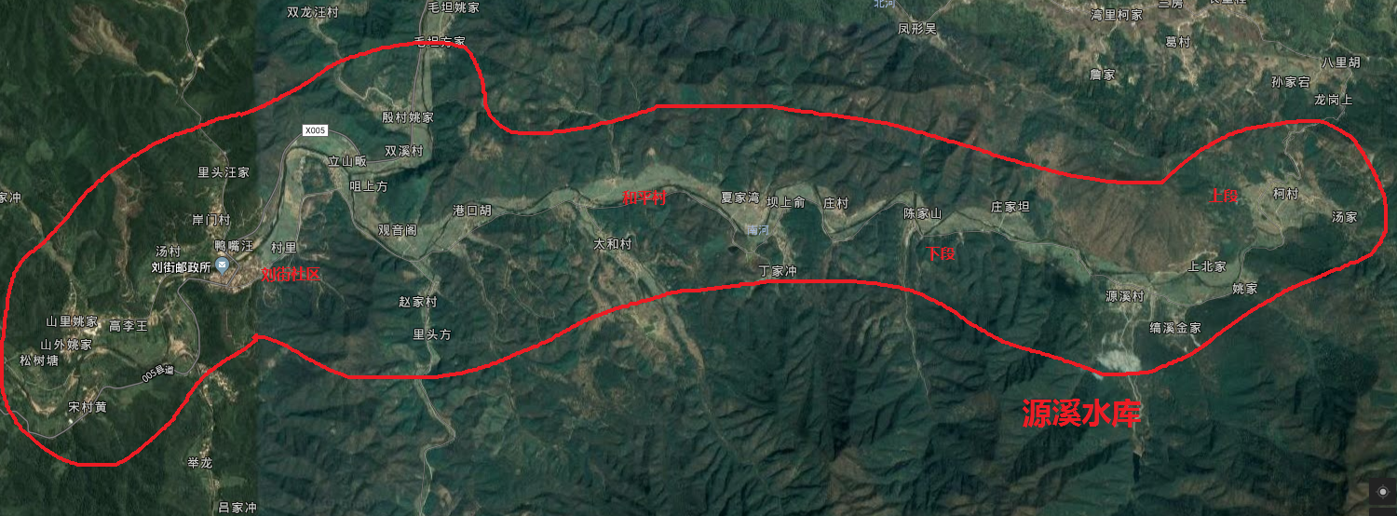

附件5、 源溪水库防汛抢险组织体系结构图
负责上报水库险情及预警，下达人员转移指令，负责群众安全转移及安置和水库抢险工作
源溪村防汛抗旱指挥所

指挥长：柯杰（梅街镇组织部长）
和平村责任人：孙霖（村支书）

现场临时防汛抢险指挥机构
和平村、刘街社区防汛抢险指挥所
副指挥长：聂刚
（村支书、主任）
刘街社区责任人：胡双凤（村支书）
负责预警、转移安置、抢险物资调运、抢险队伍集结、后勤保障等相关工作
险情抢护组

工程技术组

组长：吴海峰，镇水利站长
成员：韩宏胜
组长：聂刚 村支书、主任
成员：陈小兵 曹世海、汪昌宏

联系调运抢险物资，调动抢险队伍，开展险情抢护
制定险情抢护方案，撰写险情发展和处置情况报告

附件6
源溪村水牢泄洪预警对象表
序 号 | 村民组 名称 | 村民组泄洪安全管理责任人 |  |  | 发布预警人员
序 号 | 村民组 名称 | 姓 名 | 职 务 | 联系方式 | 发布预警人员
1 | 缟溪曹 | 曹世海 | 党小组长 | 15856624711 | 聂刚
2 | 双村组 | 汪昌宏 | 村民组长 | 18056645158 | 聂刚

附件7 人员转移安置情况表
序号 | 转移  对象 | 户数 | 常住人口 | 村级转移包保责任人 |  |  | 村组转移包保责任人 |  |  | 准备转移 信号 | 立即转移信号 | 转移路线 | 安置地点 | 安置点现场管理责任人
 |  |  |  | 姓名 | 职务 | 联系方式 | 姓名 | 职务 | 联系方式 |  |  |  |  | 姓名 | 职务 | 联系方式
1 | 源溪村缟溪曹 | 2 | 7 | 聂刚 | 支书、村主任 | 18305667666 | 曹世海 | 党小组长 | 15856624711 | 预警广播 | 敲锣 | 沿水泥路 | 曹家祠堂 | 陈小兵 | 副支书 | 15305660992
2 | 源溪村双村组 | 25 | 101 | 聂刚 | 支书、村主任 | 18305667666 | 汪昌宏 | 村民组长 | 18056645158 | 预警广播 | 敲锣 | 沿水泥路 | 汪昌满户  汪昌荣户 | 聂刚 | 支书、主任 | 18305667666

附件8 转移路线和安置点示意图
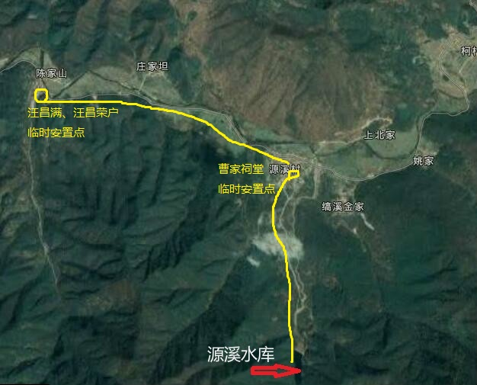

附件9 逃生路线示意图（源溪村）

源溪村防汛应急队伍花名册
（第 1 页 共 2 页）
队伍名称 |  | 梅街镇源溪村抗洪抢险应急小分队
队伍驻地 |  | 梅街镇源溪村村部
队伍装备 |  | 铁锹21把，雨衣21件，手电筒21把。
队伍人数 |  | 21人
序号 | 姓名 | 性别 | 年龄 | 职务 | 手机号码
1 | 聂刚 | 男 | 45 | 队长 | 18305667666
2 | 陈小兵 | 男 | 50 | 副队长 | 15305660992
3 | 曹昌龙 | 男 | 49 | 队员 | 15955662973
4 | 曹胜利 | 男 | 57 | 队员 | 13856687895
5 | 杨意芳 | 男 | 24 | 队员 | 15956643431（村医）
6 | 曹世海 | 男 | 58 | 队员 | 15856624711
7 | 金忠卫 | 男 | 58 | 队员 | 18056654604
8 | 曹可意 | 男 | 32 | 队员 | 13661664473
9 | 储国喜 | 男 | 55 | 队员 | 15105668873
10 | 程寅庆 | 男 | 52 | 队员 | 13856627233
11 | 汪昌宏 | 男 | 59 | 队员 | 18056645158
填报单位：梅街镇源溪村委会 主要负责人：聂刚 填报人：陈小兵

源溪村防汛应急队伍花名册
（第 2 页 共 2 页）
队伍名称 |  | 梅街镇源溪村抗洪抢险应急小分队
队伍驻地 |  | 梅街镇源溪村村部
队伍装备 |  | 铁锹21把，雨衣21件，手电筒21把。
队伍人数 |  | 21人
序号 | 姓名 | 性别 | 年龄 | 职务 | 手机号码
12 | 汪寄托 | 男 | 51 | 队员 | 13905661737
13 | 曹世平 | 男 | 50 | 队员 | 18756666399
14 | 曹世祥 | 男 | 34 | 队员 | 14755521508
15 | 曹可富 | 男 | 51 | 队员 | 18956647489
16 | 黄红霞 | 男 | 52 | 队员 | 13637120596
17 | 桂端阳 | 男 | 59 | 队员 | 18956611891
18 | 汪世海 | 男 | 56 | 队员 | 13965909159
19 | 柯红 | 男 | 44 | 队员 | 13856644910
20 | 张祖恩 | 男 | 58 | 队员 | 13856611842
21 | 胡志 | 男 | 34 | 队员 | 13956891713
填报单位：梅街镇源溪村委会 主要负责人：聂刚 填报人：陈小兵

已储防汛物资登记表
（第 1 页 共 1 页）
已储物料  存放地点 |  | 源溪村村部
 |  | 东经：117度44分 36秒 |  | 北纬：30度25分36秒
管理人员 |  | 聂刚 | 手机号码 |  | 18305667666
序号 | 物资名称及型号 |  | 物资数量
1 | 编织袋 |  | 2000条
2 | 雨衣 |  | 21 件
3 | 铁锹 |  | 21把
4 | 手电筒 |  | 21把
5 | 砂土石料 |  | 50吨
填报单位：梅街镇源溪村委会 主要负责人：聂刚 填报人：陈小兵

社会号料物资登记表
（第 1 页 共 2 页）
社会号料  现存地点 | 源溪组
社会号料  现存地点 | 东经：117度44分 36秒 | 北纬：30度25分36秒
号料双方名称 |  | 负责人 | 手机号码
号料方 | 源溪村 | 聂刚 | 18305667666
供料方 | 华都矿业 | 曹世海 | 15856624711
号料用途 | 防汛
号料协议有效期： 2026年3月1日至2026年9月30日
运输车辆落实： 三轮 车 3 辆；挖机一台。
序号 | 物资名称及型号 | 物资数量
1 | 砂石料 | 50吨
填报单位：梅街镇源溪村委会 主要负责人：聂刚 填报人：陈小兵

社会号料物资登记表
（第 2 页 共 2 页）
社会号料  现存地点 | 缟溪组
社会号料  现存地点 | 东经：117度44分 36秒 | 北纬：30度25分36秒
号料双方名称 |  | 负责人 | 手机号码
号料方 | 源溪村 | 聂刚 | 18305667666
供料方 | 缟溪组 | 曹必冉 | 15956253653
号料用途 | 防汛
号料协议有效期： 2026年3月1日至2026年9月30日
运输车辆落实： 三轮 车 3 辆；
序号 | 物资名称及型号 | 物资数量
1 | 编织袋 | 2000条
填报单位：梅街镇源溪村委会 主要负责人：聂刚 填报人：陈小兵

